Usein kysyttyä Moodlesta
Klikkaa kysymystä ja vastaus avautuu kysymyksen alapuolelle.
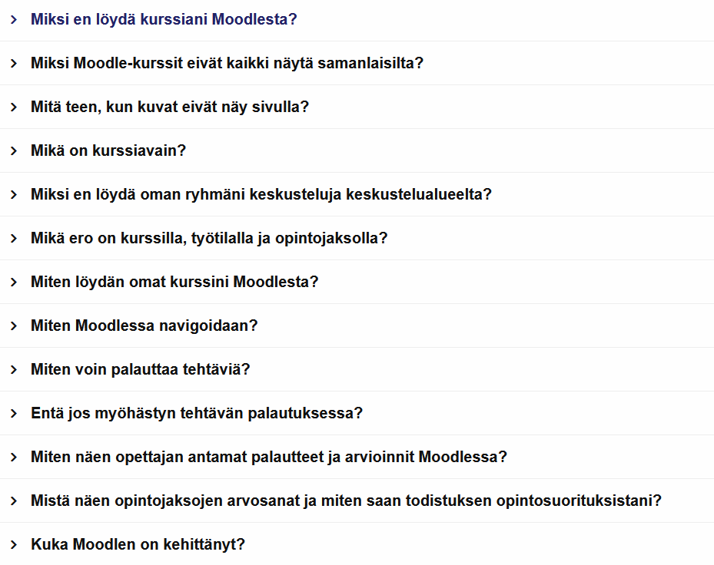

Mikä Moodlessa mietityttää?
Mikä Moodlessa mietityttää? Lähetä oma kysymyksesi, niin lisäämme sen vastauksen kera listalle
Voit lähettää anonyymisti kysymyksesi, joka sinua mietityttää Moodlen käytössä.
Usein kysyttyä Moodlesta

